Sesión Nº 41-15 celebrada el 30 de abril del año 2015, que literalmente dice:

ARTÍCULO LXXIV

Documento N° 2962, 4720-15

En sesión N° 26-15 celebrada el 19 de marzo de 2015, artículo XC, se conoció el informe N° 101-TE-2015 suscrito por la licenciada Nacira Valverde Bermúdez, Jefa del Departamento Financiero Contable, referente al avance del proyecto de SIGAPJ-Caja Chica y propuesta de viático electrónico de liquidación, a esos efectos este Consejo autorizó el uso del Sistema de Caja Chica en el ámbito nacional, a partir del próximo 1° de abril de 2015, con el propósito primordial que el documento o formulario denominado “Liquidación de Gastos de Viaje en el Interior del País”, se remita, registre y apruebe por las Administraciones Regionales, Centros de responsabilidad o a este Departamento, según corresponda; vía electrónica (Sistema de Información de Caja Chica).
La máster Ana Eugenia Romero Jenkins, Directora Ejecutiva, mediante oficio N° 2442-DE-2015 de 22 de abril del 2015, remitió el informe N° 151-TE-2015 suscrito por la licenciada Nacira Valverde Bermúdez, Jefa del Departamento Financiero Contable, que literalmente dice:
“Con acuerdo tomado por el Consejo Superior del Poder Judicial, en la sesión Nº 26-15 celebrada el 19 de marzo de 2015, artículo XC, se acordó acoger la propuesta planteada en relación con el viático electrónico y en consecuencia, se aprobó el uso del Sistema de Caja Chica a nivel nacional y establecer su obligatoriedad a partir del 1 de abril del 2015.

Ahora bien, como parte de la propuesta de mejora en el uso del Sistema de Caja Chica en el ámbito nacional, es necesario aclarar y adicionar lo siguiente:

1.- Que se adicione al citado acuerdo que en relación con el Circuito de San José, los “Anticipos de Viáticos” que se tramitan y cancelan por la Caja Chica General de Financiero Contable, son de forma electrónica. Modelo que se ampliará prontamente en todos los demás circuitos – Administraciones Regionales y Oficinas del Poder Judicial, que cuenten con una Caja Chica; luego que concluya Tecnología de la Información con el desarrollo de los requerimientos correspondientes para la puesta en producción.

Por otra parte, se somete a conocimiento y autorización del Consejo Superior que:

2.- Con la finalidad de impulsar la disminución del consumo de papel en la tramitación administrativa, incentivándose las prácticas de cero papel, de manera que se potencie el uso de los medios electrónicos a partir del 15 de mayo de 2015, se estará implementando un Plan Piloto en la Administración Regional de San Ramón, Puntarenas y Cartago, el uso del Sistema BCR Comercial que es un sitio web transaccional que el Banco de Costa Rica ha facilitado, a través del cual coloca a disposición de sus clientes Institucionales y del Sector corporativo, una herramienta que permita acceder a sus cuentas y realizar transacciones, además tendrá accesos a los servicios SINPE para efectuar transferencias entre instituciones financieras.

En el caso del Poder Judicial, el uso de dicho sistema no tiene costo alguno por comisiones y se encuentra en producción en Financiero Contable con la finalidad de realizar los pagos directos a la cuenta cliente que posea el servidor judicial registrado en el sistema de salarios. Por otra parte, también se están efectuando los reintegros de recursos a las distintas cuentas corrientes de las Cajas Chicas Auxiliares de las Administraciones Regionales por medio de la citada herramienta tecnológica.

No se omite indicar que, el Poder Judicial – Macroproceso Financiero Contable ha sido uno de los primeros “usuarios prueba” del Sector Público del referido sistema (BCR Comercial) con lo cual se plantearon una serie de requerimientos de mejoras ante el Banco de Costa Rica, con el objeto de que los ajustes se efectuaran a cabo según las necesidades del Poder Judicial; las cuales fueron desarrolladas por dichas Entidad Bancaria.

Sobre el particular, es importante señalar que previo a obtener los servicios de BCR Comercial (www.bcrcomercial.bancobcr.com), la cancelación de viáticos y servicios prestados y bienes adquiridos por medio de la Caja Chica General, se efectuaban a través de cheque o bien con el formulario “SINPE” –documento físico (papel) y firmas mancomunadas remitido al Banco de Costa Rica. Con dicho sistema (BCR Comercial), se diligencia de forma electrónica y en línea, con las medidas de seguridad correspondientes, que en forma general se describen:

- Del sistema de SIGA-PJ Caja Chica, se genera archivo electrónico con el detalle de los movimientos de las transferencias a realizar para cada uno de los proveedores o servidores judiciales, tomándose en cuenta para cada funcionario la cuenta bancaria registrada en el sistema del Departamento de Personal SIGA-GH.

- Al cargar el archivo electrónico, el sistema verifica que las cuentas estén matriculadas en el sistema BCR Comercial. Sobre el particular, la primer carga de las cuentas clientes se realizará de manera masiva en coordinación con el Banco de Costa Rica y posteriormente, la matricula se realizará manualmente por cada responsable en la Administración Regional.

- El archivo generado del SIGA-PJ Caja Chica y cargado en el Sistema BCR Comercial, se confirma y verifica que coincida, en cuanto al monto de la transferencia, el detalle que muestra el sistema del banco. La transferencias se muestra en estado “Confeccionada”

- El primer firmante, procede a autorizar la transferencia y se muestra en estado ”Parcialmente Firmada”

- El segundo firmante da la aprobación final y queda en estado “Aplicada”.

- El sistema BCR Comercial notifica de las transacciones.

Como parte de las medidas de seguridad para realizar transacciones por medio del Sistema BCR Comercial, se cuenta con un módulo por medio del cual el usuario podrá definir los perfiles de los menús, submenús y acciones a los que tendrán acceso los usuarios, creando de esta forma los perfiles que considere necesario considerando las acciones de:

• Consultar
• Crear
• Guardar
• Eliminar

Para las Administraciones Regionales del Plan Piloto, los perfiles serían los siguientes:

PERFIL | RESPONSABLE
Administrador de Seguridad | Administrador Regional
Registro de cuentas bancarias | Coordinador Administrativo Regional
Aprobación de cuentas bancarias | Administrador Regional
Cargar archivo de Transferencias | Encargado de Caja Chica
Aprobación del archivo para aprobar transferencia | Firmantes de la cuenta

A continuación, se presenta el cronograma de actividades a llevar a cabo del Plan Piloto en las Administraciones de: San Ramón, Puntarenas y Cartago, concluida la instalación del sistema y las pruebas de pago respectivas, se hará del conocimiento de ese Consejo Superior la instalación de la referida herramienta en los distintos centros que administran una Caja Chica.

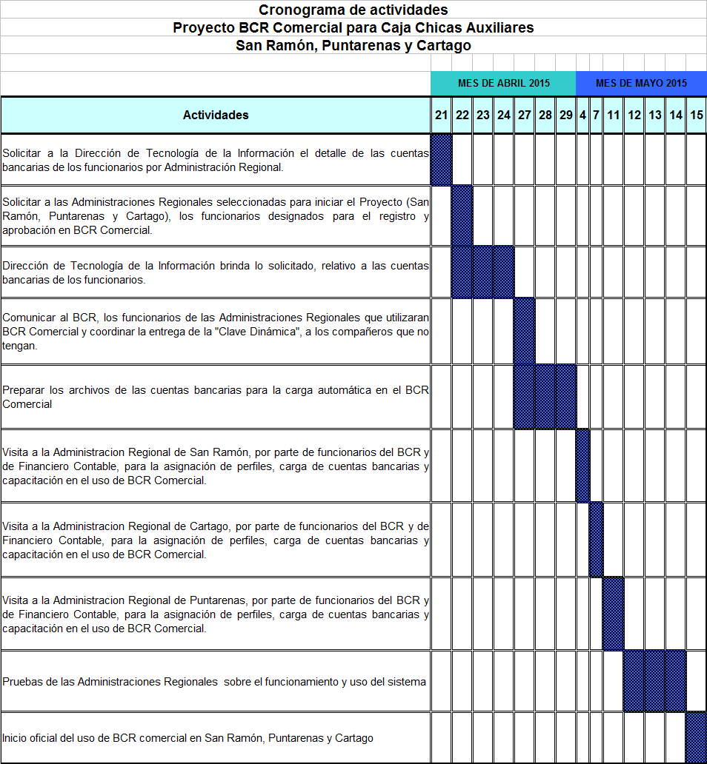

La propuesta tiene su génesis en la necesidad de implementar en forma progresiva y planificada, lo acordado por la Corte Plena sesión celebrado en sesión del 11 de mayo de 2009, artículo XX “Cero Papeles”, enfocada al desarrollo de una gestión financiera eficiente y eficaz, en congruencia con el Plan de Modernización de nuestra Institución.”

- 0 -
Se acordó: Acoger la gestión anterior, en consecuencia: 1) Adicionar lo dispuesto en sesión Nº 26-15 celebrada el 19 de marzo de 2015, artículo XC, en el sentido de que los “Anticipos de Viáticos” que se tramiten y cancelen en el Primer Circuito Judicial de San José, serán de forma electrónica, modelo que se ampliará en todos los demás circuitos judiciales, sean Administraciones Regionales y Oficinas del Poder Judicial, que cuenten con una Caja Chica, lo anterior al momento que la Dirección de Tecnología de la Información concluya con el desarrollo de los requerimientos correspondientes para la puesta en producción. 2) Autorizar la implementación de un plan piloto utilizando al Sistema BCR Comercial en las Administraciones Regionales del Tercer Circuito Judicial de Alajuela, Puntarenas y Cartago, con la finalidad de impulsar la disminución del consumo de papel en la tramitación administrativa, incentivándose las prácticas de cero papel, de manera que se potencie el uso de los medios electrónicos, lo anterior a partir del 15 de mayo de 2015. 3) Hacer este acuerdo de conocimiento del Programa Hacia Cero Papel.

